Муниципальное автономное дошкольное образовательное учреждение центр развития ребенка – детский сад №96, г. Томск

Проект «Про бабочек»
МАДОУ №96 средняя группа в количестве 30 человек, воспитатели, родители группы
Авторы проекта: Зепсен, О. В. Серова Е.Е.
Краткосрочный: 2 недели

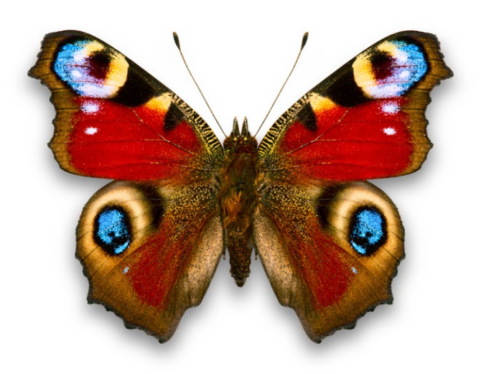

г. Томск - 2020
Проблема: На групповом сборе Миша стал инициатором темы о бабочках. Он рассказал, как на даче наблюдал за бабочками, название которых подсказала ему мама. Бабочка называлась боярышница. Завязалась беседа, которая проходила с использование модели трех вопросов «Что мы знаем», «Что хотим узнать», «Где, у кого можем узнать», в ходе беседы между детьми спор: можно ловить бабочек или нет? Какую пользу они приносят? и др. Интерес детей к миру насекомых убедил нас в реализации проекта «Про бабочек».
Актуальность: красота и грация бабочки завораживает каждого, кто ее видит. Бабочка легка, прекрасна, но в то же время очень хрупкое создание. Её роль настолько велика, а ее жизнь настолько коротка, что начинаешь ценить это маленькое созданное с особой силой, стоит только задуматься об этом…
Данный проект является звеном по формированию экологической культуры дошкольников в интересах устойчивого развития. Через его реализацию способствовать пониманию у дошкольников «Зеленой аксиомы» «…выжить на планете – значит сохранить ее биоразнообразие и научиться саморегуляции».
Цель: формирование экологической культуры у детей дошкольного возраста.
Объект: экологическая культура у дошкольников среднего возраста.
Предмет: система мероприятий, по формированию экологической культуры через знакомство с представителями насекомых - бабочками.
Гипотеза: формирование экологической культуры дошкольников среднего возраста будет эффективнее, если знакомить с многообразием насекомых на примере бабочек.
Задачи:
- формировать у детей элементарные представления о бабочках, строении, разнообразии;
- развивать связную диалогическую и монологическую речь, умение обобщать, развивать коммуникативные навыки;
- учить замечать красоту природы и передавать ее в изобразительной деятельности,
- воспитывать бережное отношение к хрупкому миру природы и уважение ко всем ее обитателям, умение наслаждаться общением с природой;
- привлечь к участию в проекте родителей группы.
Методы достижения:
1.Образовательную деятельность:
2. Художественное творчество;
3. Чтение художественной литературы.
5. Опытно-экспериментальная и поисковая деятельность.
6. Игровая деятельность: дидактические, сюжетно-ролевые, подвижные игры.
Подготовительный этап:
Задачи |  |  | Мероприятия | Сроки |  | Ожидаемый результат |  | Ответственный
Выяснить осведомленность детей по теме проекта |  |  | Беседа с использованием модели трех вопросов | 1.06.20 |  | Выявление уровня знаний детей по теме проекта |  | О. В. Зепсен
спланировать деятельность во время проекта |  |  | создание конспектов НОД, презентаций | 1.06.20  3.06.20 |  | Конспекты, презентации,  сценарий |  | О. В. Зепсен,  Е. Е. Серова
создать развивающую среду |  |  | подбор иллюстраций, книг, энциклопедий, видео - аудиозаписей, дидактических игр по теме проекта. | 1.06- 4.06.20 |  | развивающая среда в группе подготовлена к реализации проекта |  | О. В. Зепсен,  Е. Е. Серова
Работа с родителями
Повысить родительскую осведомленности о ходе проекта  Привлечь родителей к пополнению развивающей среды группы по теме проекта |  | Объявления в родительском уголке группы, беседы.  Объявления в родительском уголке группы, беседы. |  | На протяжении всего проекта  1.06- 5.06.20 |  | родители своевременно информированы о ходе проекта и его мероприятиях  родители своевременно информированы о ходе проекта и его мероприятиях |  | О. В. Зепсен  Е.Е.Серова  О.В.Зепсен
Основной этап
Стимулировать познавательную активность | ознакомление детей с  разнообразием бабочек.  -беседа «Чем питается бабочка?»;  - беседа «Бабочки – польза или вред?»;  ОД «В гости к бабочкам»;  - беседа «Видовое разнообразие бабочек»  ОД «Бабочка на цветке» (изодеятельность)  ОД «Чудесный цветок»  Пластилинография.  -Чтение пословиц и поговорок, знакомство с литературными произведениями, чтение и заучивание стихов. Загадывание загадок о насекомых.  Просмотр мультфильмов теме проекта:  «Почемучки. Как гусеница превращается в бабочку?»  «Смешарики. Бабочка» |  |  |  | 2.06.-11.06.20 |  | повышение интереса детей к теме проекта |  | О. В. Зепсен,  Е .Е. Серова  О.В.Зепсен  Е.Е Серова  О.В.Зепсен  Е.Е.Серова,  О.В.Зепсен
Заключительный этап
мониторинг полученных знаний | Итоговое мероприятие:  Игра - викторина «Бабочки» |  |  |  | 11. 06.20 |  | дети активно применяют знания, полученные в ходе проекта |  | О.В.Зепсен
Работа с родителями
изучить мнение родителей о ходе и итогах проекта | беседа |  |  |  | 11.06.20 |  | родители положительно отзываются о ходе проекта, выражают свою заинтересованность в дальнейшей работе |  | О. В. Зепсен,  Е. Е. Серова

Ожидаемые результаты:
В ходе проекта дети познакомились с многообразием бабочек, их жизнедеятельностью. Расширили и активизировали словарный запас. Ребята узнали о бабочках, которые по вине человека совсем исчезли, и о тех, которые стали так редко встречаться, что их занесли в Красную книгу.
Наблюдать, изучать, бережно относиться к миру природы – вот главное правило для человека!
Материалы и атрибуты, изготовленные детьми и взрослыми во время проекта, актуальны и продолжают использоваться детьми в игровой деятельности.
Таким образом, предположение, выдвинутое нами, полностью подтвердилось. Работа по формированию экологической культуры дошкольников будет продолжена нами в дальнейшей проектной деятельности.
Список используемой литературы:
1.Энциклопедия для детей «Все обо всем», М., «АСТ», 2012
2.Энциклопедия «Бабочки», М., «ТЕРРА», 2013
3. Энциклопедия «Насекомые», М., «ТЕРРА», 2010
4. О.М. Масленников, Н.А. Филлипенко «Экологические проекты в детском саду» Волгоград : Учитель, 2014. - 232 с.

